

АКТ

о практическом использовании результатов исследования

Комиссия в составе Деревинского А.В. - зав. кафедры общей биологии и ботаники, доцента, к.с.\х.н., Кавцевич В.Н. - доцента, к.б.н., Деревинской А.А.- доцента, к.б.н., Турской С.А. - преподавателя и настоящим подтверждает, что осуществлено внедрение в учебный процесс кафедры общей биологии и ботаники БГПУ разработки: «Оценка видовой, ландшафтной структуры и состояния зеленых насаждений скверов Центрального района г. Минска», полученных доцентом Жудрик Е.В. и студенткой 4 курса Кавуновой В.А. при выполнении программы «Оценка биоразнообразия и экологические особенности биоты антропогенных территорий Беларуси» (№ ГР 20115055).

Разработка использована в учебном процессе кафедры общей биологии и ботаники УО «Белорусский государственный педагогический университет имени Максима Танка» с апреля 2015.

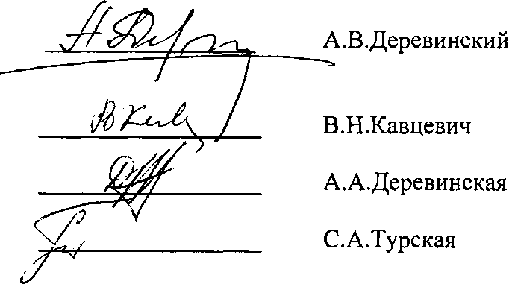

Заведующий кафедрой общей биологии и ботаники

Разработка используется при выполнении курсовых и дипломных работ по ботанике и методике преподавания биологии, при прохождении учебной практики по ботанике, а также при освоении учебных дисциплин «Морфология растений», «Систематика растений», «Дендрология», «Ландшафтный дизайн», «Организация фитодизайнерской работы в учреждениях образования» студентами 1-4 курса специальностей «Биология и химия» и «Биология и география», «Биология. Химия», «География. Биология», «Биология. Фитодизайн ландшафта и интерьера» факультета естествознания БГПУ. Разработка позволяет повысить уровень подготовки студентов, магистрантов и аспирантов по морфологии и систематике растений, методике преподавания биологии, дендрологии, ландшафтному дизайну и декоративному растениеводству.

Описание объекта внедрения прилагается и является неотьемлемой частью Акта.

Сотрудники, использовавшие разработку:

ОПИСАНИЕ ОБЪЕКТА ВНЕДРЕНИЯ

Объект внедрения - результаты исследования по теме«Оценка видовой, ландшафтной структуры и состояния зеленых насаждений скверов Центрального района г. Минска», полученные в ходе выполнения научно-исследовательской работы в рамках выполнения программы «Оценка биоразнообразия и экологические особенности биоты антропогенных территорий Беларуси» (№ ГР 20115055).

Руководитель - кандидат биологических наук, доцент кафедры общей биологии и ботаники УО «Белорусский государственный педагогический университет имени Максима Танка» Жудрик Екатерина Вячеславовна.

1 .Краткая характеристика объекта внедрения и его назначения:

I. Цикл лекций для студентов по учебным дисциплинам на темы: Учебная дисциплина «Морфология растений»

1. «Экологические группы и жизненные формы растений».

Учебная дисциплина «Систематика растений»

1. Общая характеристика отдела Голосеменные (Ріпорhyta).
2. Общая характеристика отдела Покрытосеменные.

Учебная дисциплина «Ландшафтный дизайн»

* 1. Композиция в ландшафтном проектировании.
  2. Ландшафтный дизайн, его принципы. Понятие о ландшафтной архитектуре, садово- парковом искусстве.
  3. Разнообразие стилей ландшафтного дизайна.
  4. Биологические и декоративные особенности травянистых и древесно-кустарниковых форм растений, используемых в зелёном строительстве.

Учебная дисциплина «Дендрология»

* + 1. Основы экологии древесных растений.
    2. Систематический анализ древесно-кустарниковых растений.
    3. Элементы композиции зеленых насаждений.

Учебная дисциплина «Декоративное растениеводство»

* + - 1. Общие декоративные качества растений.
      2. Деревья и кустарники в ландшафтной архитектуре.
      3. Способы организации соотношений парковых пространственных форм.

Учебная дисциплина «Методика преподавания биологии»

* + - * 1. Методика организации фенологических наблюдений.
        2. Основы организации научно-исследовательской деятельности учащихся по биологии.
        3. Внеклассная учебная деятельность учащихся.
        4. Методика организации и проведения школьных биологических экскурсий.

Учебная дисциплина «Организация фитодизайнерской работы в учреждениях образования»

Методические основы создания ландшафтной композиции.

Изучение компонентов ландшафтного дизайна.

3 Проектная деятельность учащихся по ландшафтному озеленению.

4. Методические основы организации внеучебной деятельности в учреждениях образования.

II. Тематика практических. лабораторных и семинарских занятий, учебной работы на учебных (полевых) практиках:

Учебная дисциплина «Морфология растений»

Осевые вегетативные органы (учебная практика).

Простые цельные листья (учебная практика).

Морфо-анатомические особенности растений разных экологических групп (учебная практика).

Учебная дисциплина «Систематика растений»

Изучение видового состава паркового фитоценоза (учебная практика).

Учебная дисциплина «Ландшафтный дизайн»

Основы проектирования открытых пространств среды (практическое занятие).

Учебная дисциплина «Дендрология»

1.Элементы композиции зеленых насаждений (учебная практика).

Систематический анализ древесно-кустарниковых растений (учебная практика).

Учебная дисциплина «Декоративное растениеводство»

Ассортимент деревьев и кустарников, применяемых в озеленении (учебная практика).

Типы зеленых насаждений. Парковые ландшафты (учебная практика).

Учебная дисциплина «Методика преподавания биологии»

1. Фенология как наука. Сезонные явления в живой природе (лабораторное занятие).

2. Методика проведения фенонаблюдений (практическое занятие).

3. Виды научно-исследовательских работ школьников (лабораторное занятие).

4. Методика организации и проведения экскурсий в живую природу (лабораторное занятие).

5. Подготовка и проведение учителем школьных биологических экскурсий (лабораторное занятие).

Учебная дисциплина «Организация фитодизайнерской работы в учреждениях образования»

1. Проектная деятельность учащихся по ландшафтному озеленению (семинарское занятие).

Назначение внедрения - углубление знаний о современном видовом составе и ландшафтной структуре зеленых насаждений скверов г. Минска, эколого-биологических особенностях видов древесных растений в городских условиях, овладение методикой определения степени соответствия насаждений городских объектов озеленения дендроклиматическим ресурсам, ландшафтным и экологическим особенностям территории.

1. Фамилия и инициалы разработчиков, ученые степень и звание, должность:

кандидат биологических наук, доцент Жудрик Е.В., студентка Кавунова В.А.

1. Фамилия и инициалы преподавателей, использующих разработку, ученые степень и звание, должность:

Деревинский А.В. - доцент. к.с\х.н., доцент кафедры общей биологии и ботаники;

Кавцевич В.Н. - доцент, к.б.н., доцент кафедры общей биологии и ботаники;

Деревинская А.А. - к.б.н., доцент кафедры общей биологии и ботаники;

Турская С.А. -преподаватель кафедры общей биологии и ботаники.

1. Начало использования объекта внедрения: апрель 2015
2. Число студентов пользующихся разработкой: 200
3. Дата и номер протокола заседания кафедры, на котором разработка рекомендована к внедрению: протокол № 10 от 29.04.2015 г.



Заведующий кафедрой общей биологии и ботаники

А.В.Деревинский

Е.В.Жудрик

В.А.Кавунова

Разработчики: